ІІ етап Всеукраїнської олімпіади з фізики. 13 грудня 2013 року
7 клас
(кожна задача оцінюється в 5 балів)
1. Із двох станцій назустріч один одному одночасно вирушили два поїзди. Один поїзд проходить 14,7 км за кожні 15 хв, а другий – 22,4 км за 20 хв. Через скільки годин після початку руху відстань між поїздами становитиме 37,8 км, якщо відстань між станціями дорівнює 138,6 км?
2. Пробірка, повністю наповнена водою, має масу 44 г. Після того, як у воду опустили шматок металу масою 10 г, маса пробірки з водою і шматком металу становила 53 г. Яка маса води вилилася? Яка густина металу? Густина води
1 г/см³.
3. У семи пронумерованих коробках знаходяться однакові на вигляд монети: по 10 у кожній коробці. У одній з коробок всі монети фальшиві (маса фальшивої монети 9 г, маса справжньої монети 10 г). У вашому розпорядженні є важільні терези і стандартний шкільний набір важків (100 г, 50 г, 20 г, 20 г, 10 г, 5 г, 2 г, 2г, 1 г). Коробки можна відкривати, монети можна брати. Як за допомогою одного зважування визначити, в якій коробці знаходяться фальшиві монети?
4. Монета викарбувана із сплаву, який містить за масою 90% золота і 10% срібла. Визначте густину монети. Вважати, що об’єм монети дорівнює сумі об’ємів його складових частин. Густина золота 19,3 г/см³, срібла – 10,5 г/см³.
5. Виконуючи лабораторну роботу, учень на трикутник наклав палетку і визначив площу цього трикутника двома способами. Повторіть і ви його вимірювання і розрахунки.
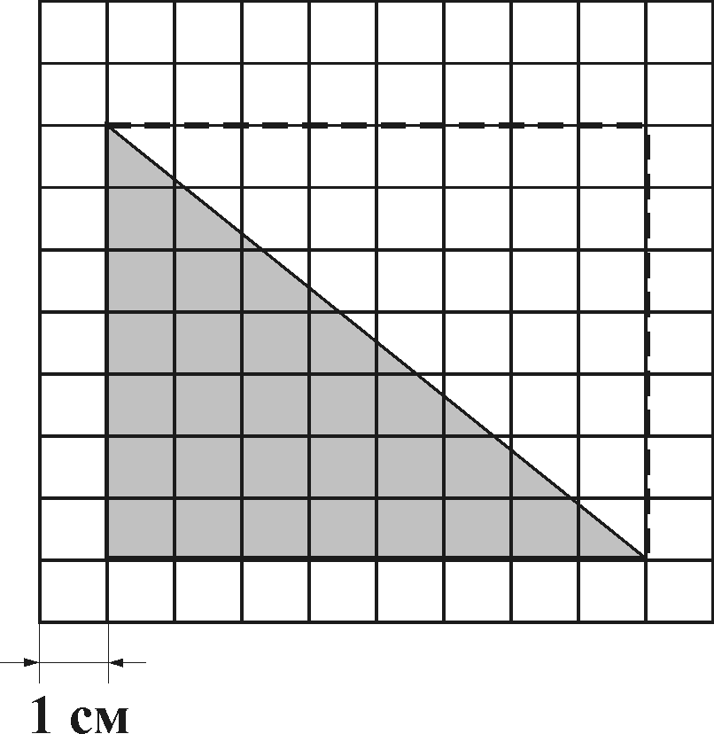

ІІ етап Всеукраїнської олімпіади з фізики. 13 грудня 2013 року
8 клас
(кожна задача оцінюється в 5 балів)
1. Яка довжина мідного дроту, змотаного у моток, якщо його маса становить
28 кг, а діаметр – 2 мм? Густина міді 8900 кг/м³.
2. Людина, зріст якої 1,5 м, дивлячись на верхівку дерева висотою 21,5 м, бачить верхній край Сонця. Визначити довжину тіні дерева на поверхні Землі, якщо відстань від людини до дерева 4 м.
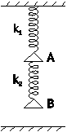
3. До стелі прикріплена конструкція, що складається з двох пружин і двох маленьких невагомих чашок А і B. Відстань від підлоги до стелі дорівнює 1 м. Жорсткості пружин k₁ = 15 Н/м і k₂ = 30 Н/м. Довжини нерозтягнутих пружин однакові і становлять 30 см.
а) Вантаж якої маси треба покласти в чашку А, щоб чашка
B дістала до підлоги?
б) Вантаж якої маси треба покласти в чашку B, щоб вона дістала до підлоги (чашка А при цьому порожня)?
4. Під час гонки Формула-1 автомобілі багато разів проходять кільцеву трасу. Ця траса умовно розбита на три ділянки однакової довжини, але різного рівня складності. Гонщик пройшов першу і другу ділянку з загальною середньою швидкістю 200 км/год, другу і третю - з загальною середньою швидкістю
150 км/год, а третю і першу - з загальною середньою швидкістю 225 км/год. На якій з ділянок (першій, другій чи третій), середня швидкість автомобіля була найбільшою? Визначте цю швидкість.
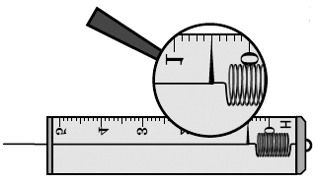
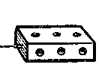
5. На малюнку показано етапи виконання учнем лабораторної роботи «Визначення коефіцієнта тертя ковзання». Опишіть хід виконання роботи і визначте результати, які отримав учень.

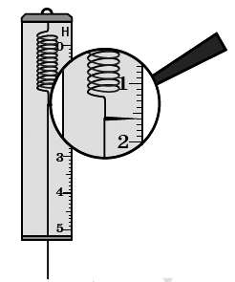
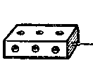

ІІ етап Всеукраїнської олімпіади з фізики. 13 грудня 2013 року
9 клас
(кожна задача оцінюється в 5 балів)
1. У зрівноваженій системі (блоки і мотузки невагомі, тертя відсутнє) тіла (2m і m₁) і мавпа m нерухомі. Визначте масу тіла m₁.
2. Через дріт проходить струм 2 А. Дріт пропустили через волочильний верстат, внаслідок чого його довжина зросла вдвічі. Якою буде сила струму в дроті, якщо його під’єднати до того ж джерела живлення?
3. Заряди 40 нКл і -10 нКл розташували на відстані 10 см один від одного. Який треба взяти третій заряд і де треба його розташувати, щоб система перебувала в рівновазі?
4. На один кінець легенького стержня довжиною 20 см нанизано намистину із слонової кістки (густина ρ=2 г/см³). На відстані 3 см від іншого кінця розміщена друга намистинка. Середина стержня підвішена до нитки і стержень займає горизонтальне положення у повітрі. Якщо систему опустити у воду, то для збереження рівноваги другу намистину необхідно перемістити на кінець стержня. Яка густина другої намистини? Густина води 1000 кг/м³.
5. На малюнку показано етапи виконання учнем лабораторної роботи «Визначення коефіцієнта корисної дії нагрівника». Опишіть хід виконання роботи і визначте результати, які отримав учень. (питома теплоємність води
4200 $\frac{\text{Дж}}{\text{кг}⋅^{0}С}$, питома теплота згоряння спирту 27⋅10⁶ Дж/кг).
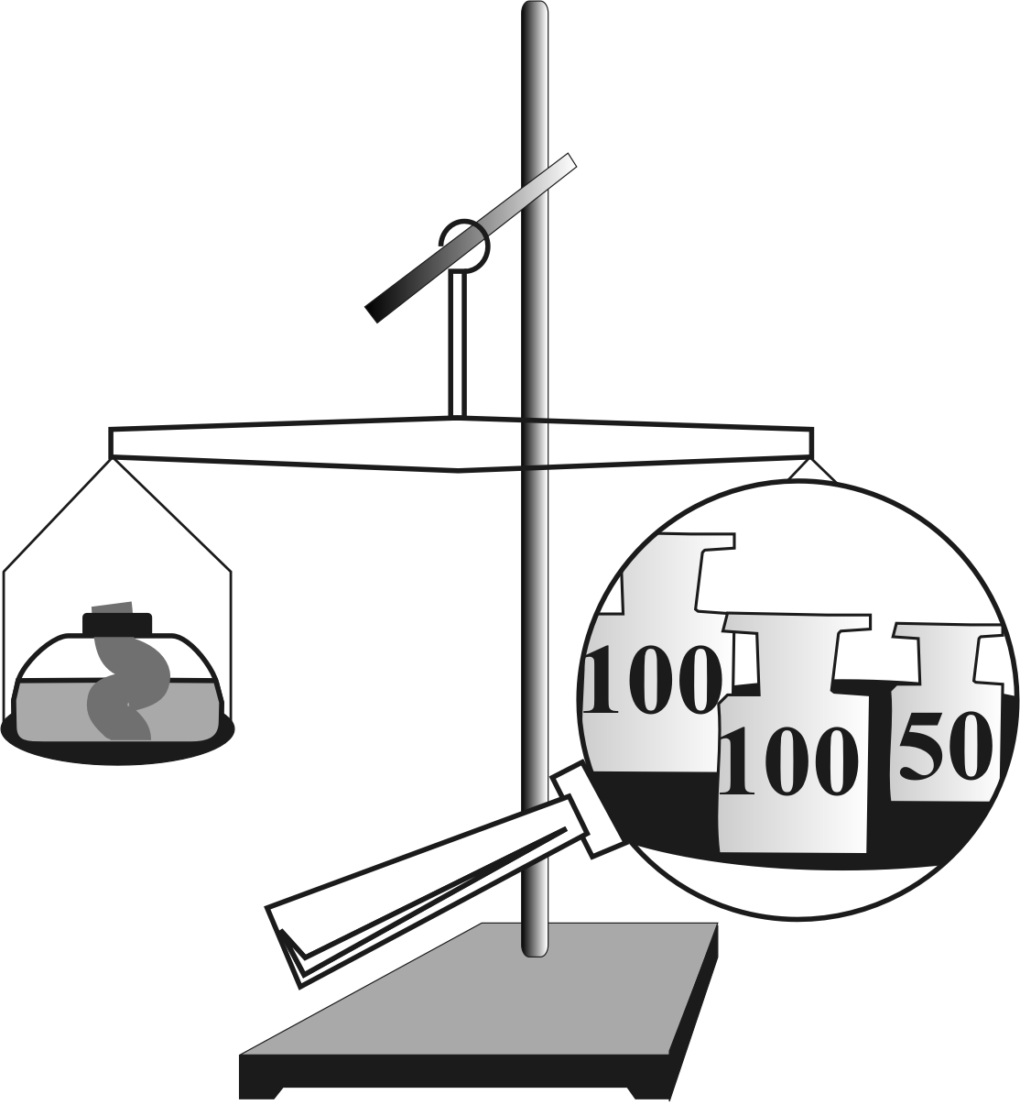
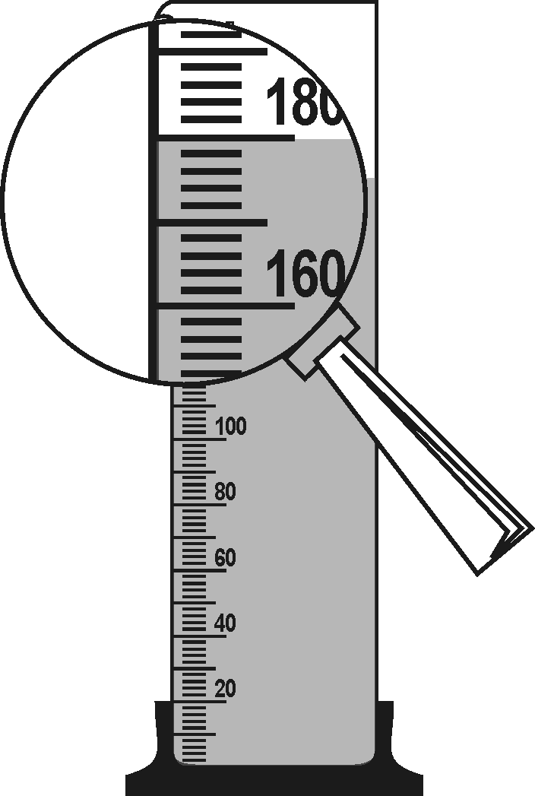
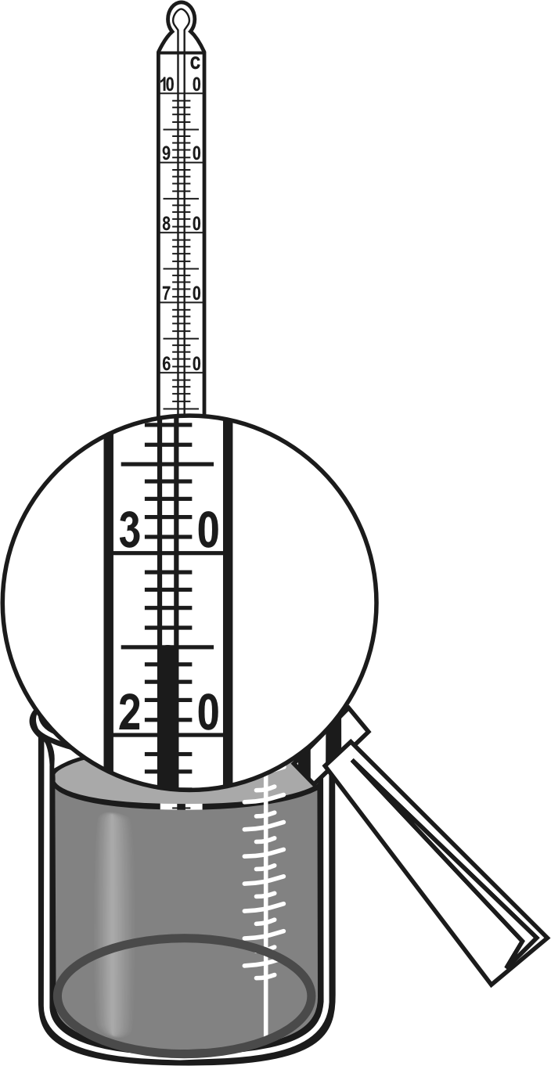

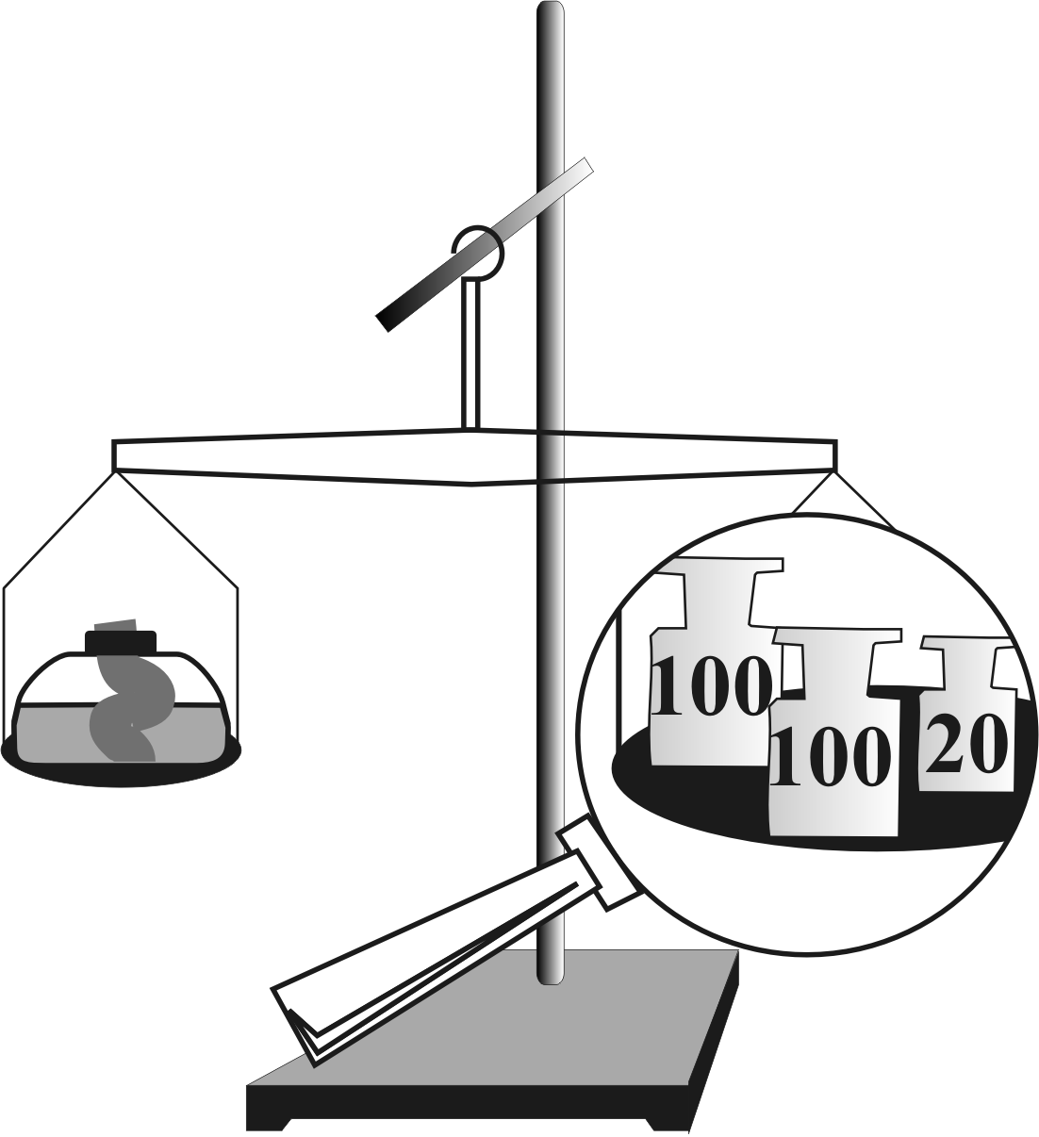
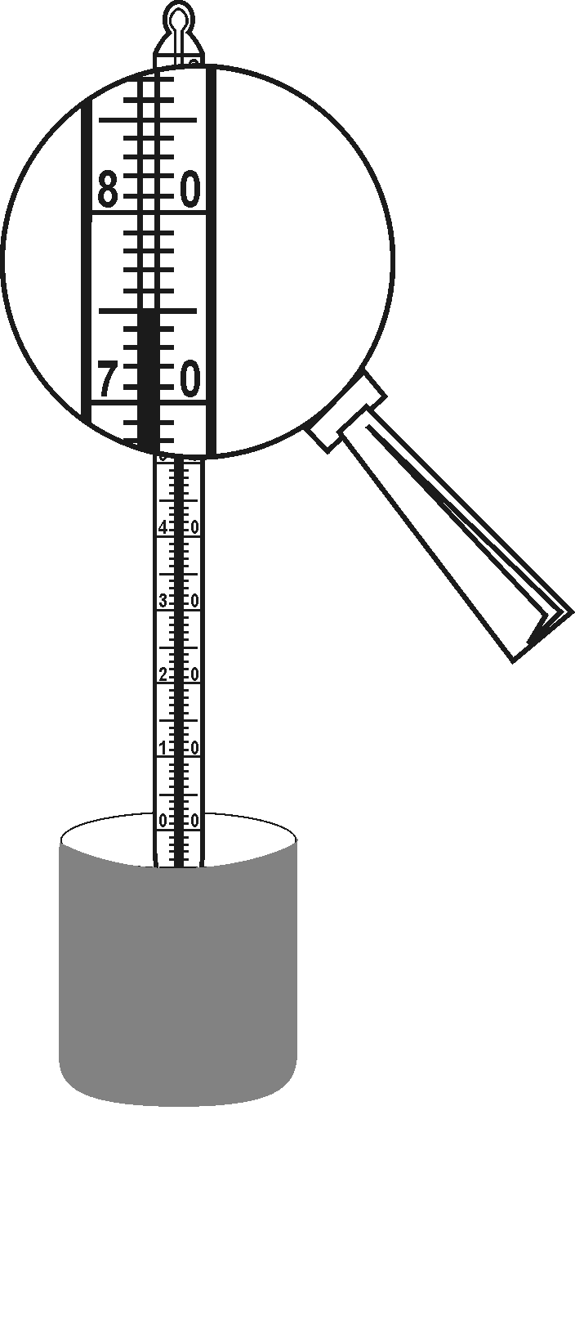
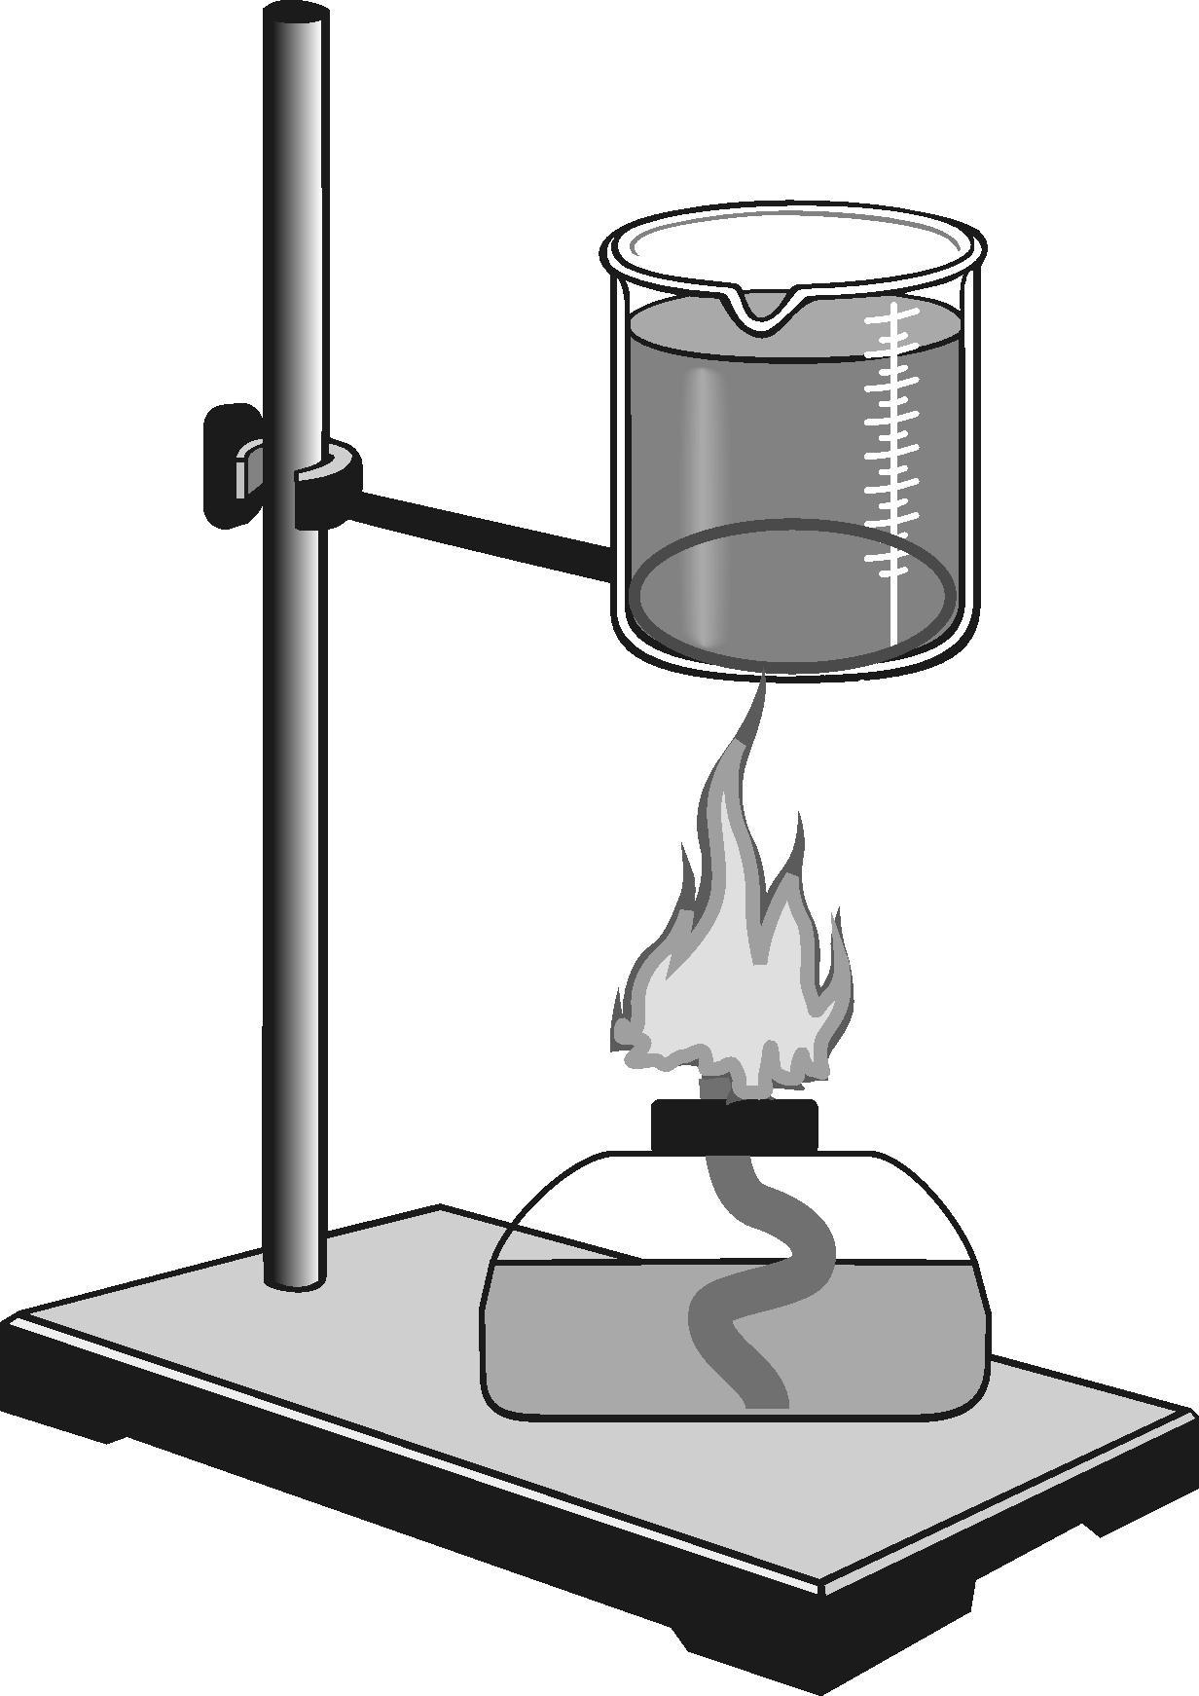

ІІ етап Всеукраїнської олімпіади з фізики. 13 грудня 2013 року
10 клас
(кожна задача оцінюється в 5 балів)
1. Який опір ділянки кола між точками А і В? Всі резистори однакові (R), прилади ідеальні.
2. На поверхні Землі на тіло діє сила тяжіння, що дорівнює 36 Н. Чому дорівнює сила тяжіння, яка діє на це тіло на висоті, що дорівнює трьом радіусам Землі?
3. Прямолінійною дорогою рухається мікроавтобус з швидкістю 20 м/с. Неподалік дороги розташований табір туристів. У той момент, коли кут між напрямом на мікроавтобус і перпендикуляром до дороги становить 60⁰, турист виїжджає з табору на велосипеді. У якому напрямі він повинен рухатись, щоб “перехватити” мікроавтобус за найменшого значення швидкості руху? Визначте цю швидкість.
4. Тіло кинули під кутом 60° до горизонту з початковою швидкістю 30 м/с. Визначити модуль і напрям переміщення тіла за останню секунду польоту.
5. На малюнку показано етапи виконання учнем лабораторної роботи «Дослідження явища електролізу». Опишіть хід виконання роботи і визначте результати, які отримав учень.

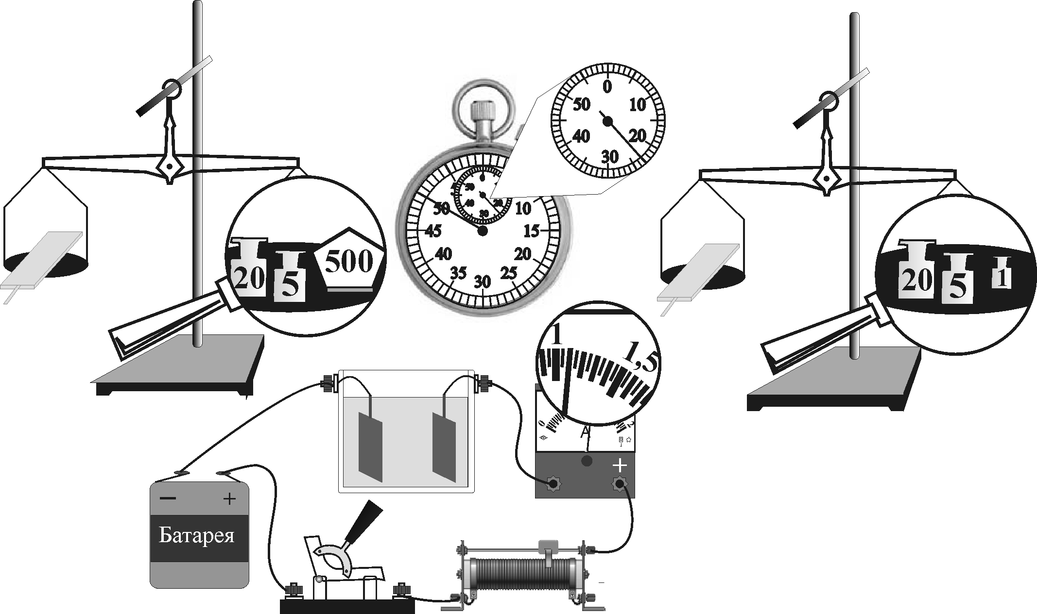

ІІ етап Всеукраїнської олімпіади з фізики. 13 грудня 2013 року
11 клас
(кожна задача оцінюється в 5 балів)
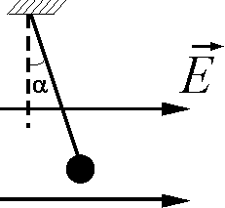
1. На нерухоме тіло m = 2 кг, що знаходиться на гладкій горизонтальній поверхні, діє постійна за напрямом горизонтальна сила, величина якої змінюється з часом (див. мал.). Якою буде швидкість тіла через 2 с від початку дії сили?
2. В однорідному електричному полі з напруженістю
2⋅10⁶ В/м висить на нитці заряджена кулька масою 2 г. Визначити знак і значення заряду кульки, якщо нитка утворює кут 45⁰ з вертикаллю.
3. В електричному чайнику потужністю 300 Вт і електричному самоварі потужністю 600 Вт при ввімкненні їх у мережу з напругою 220 В вода закипає одночасно через 20 хв. Через який час закипить вода у самоварі і чайнику, якщо їх з’єднати послідовно і ввімкнути у мережу? (Зміною маси при випаровуванні нехтувати.)
4. Негативно заряджена частинка влітає зі швидкістю υ під кутом α до паралельно напрямлених силових ліній електричного і магнітного полів. Скільки обертів здійснить частинка до моменту початку руху у напрямку, зворотному полям? Напруженість електричного поля Е, індукція магнітного поля В.
5. При визначенні відносної вологості повітря учень використав конденсаційний гігрометр. Опишіть хід виконання роботи та, використовуючи результати експерименту, відображені на шкалах термометрів і таблиці залежності тиску насиченої пари від температури, визначте відносну вологість повітря.
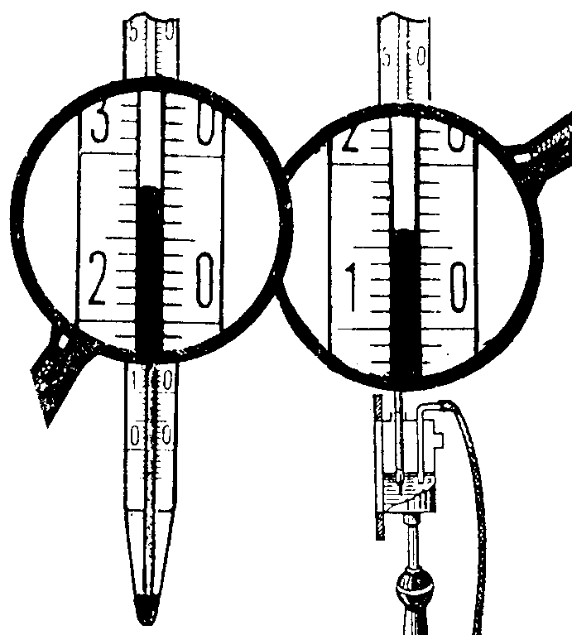
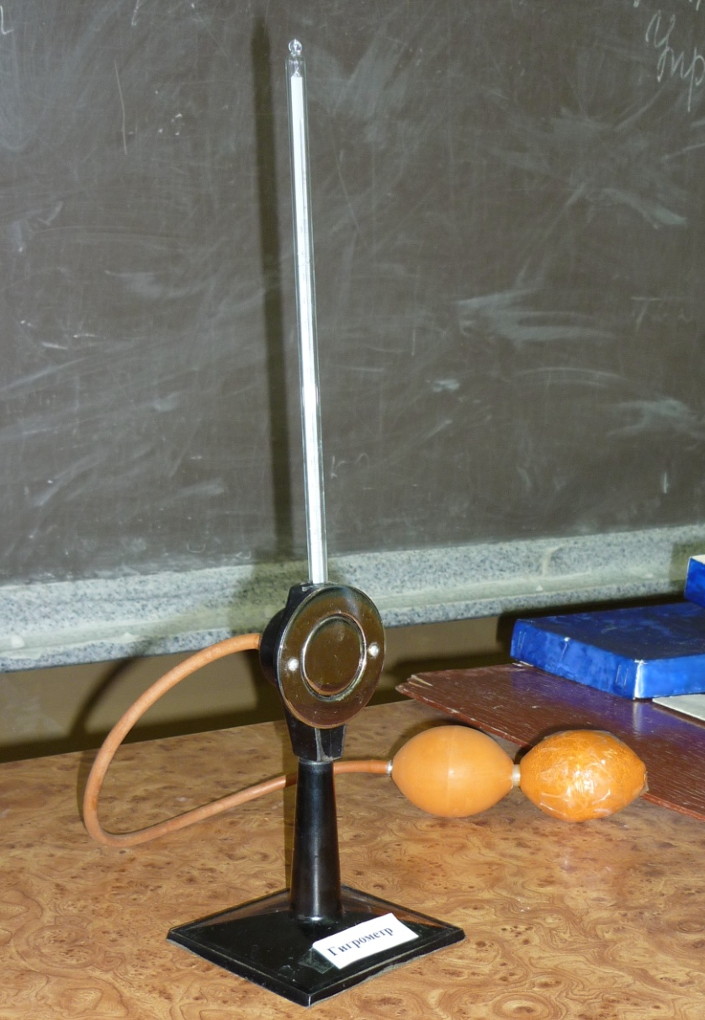
t, ⁰C | p, кПа | ρ, г/м³
13 | 1,49 | 11,36
14 | 1,60 | 12,08
15 | 1,71 | 12,84
16 | 1,81 | 13,65
17 | 1,93 | 14,50
18 | 2,07 | 15,39
19 | 2,20 | 16,32
20 | 2,33 | 17,32
21 | 2,48 | 18,35
22 | 2,64 | 19,44
23 | 2,80 | 20,60
24 | 2,98 | 21,81
25 | 3,16 | 23,07
26 | 3,36 | 24,40
27 | 3,56 | 25,79
28 | 3,78 | 27,26
29 | 4,00 | 28,7
30 | 4,24 | 30,3

